ФЕДЕРАЛЬНОЕ АГЕНТСТВО ПО ОБРАЗОВАНИЮ

МОСКОВСКИЙ ГОСУДАРСТВЕННЫЙ СТРОИТЕЛЬНЫЙ УНИВЕРСИТЕТ

Кафедра Железобетонных конструкций

МЕТОДИЧЕСКИЕ УКАЗАНИЯ
к выполнению курсового проекта №1 по дисциплине "Железобетонные и каменные конструкции" для студентов специальности 270102 "Промышленное и гражданское строительство", направление 270100 "Строительство"

Москва, 2009

1.КОМПОНОВКА ПЕРЕКРЫТИЯ И ПОПЕРЕЧНОЙ РАМЫ ЗДАНИЯ
При выполнении курсового проекта предполагается рассмотреть два варианта конструктивного решения здания:
1-й вариант. Каркасная конструктивная система. Сборные железобетонные конструкции (фундамент монолитный). Основные несущие элементы: колонны, ригели, плиты. Наружные стены - самонесущие панели с опорой на фундаментную балку.
2-й вариант. Каркасно-стеновая конструктивная система. Основные вертикальные несущие элементы здания (наружные стены и столбы) выполнены из кирпича. Фундамент - бутобетонный. Перекрытие здание представляет собой монолитное балочное перекрытие.
Компоновка перекрытия и поперечной рамы здания выполняется в соответствии с описанием варианта конструктивного решения и исходя из данных задания к выполнению курсового проекта:
габаритных размеров (в осях) здания L, В
высоты этажа Н_{эт};
Кроме того, при определении глубины заложения монолитного столбчатого фундамента наружного ряда колонн и бутобетонного ленточного фундамента под кирпичные наружные стены здания принимается во внимание место строительства, также указанное в задании.
Компоновочные схемы приведены на листе 1 (приложение 3)
При определении сетки колонн (столбов) габаритные размеры здания (L, В) делятся таким образом, чтобы приблизится к стандартной сетке 6х6м. При этом осевые размеры при необходимости округляются (например: 6600х6000 мм).
Координатные оси, в том числе крайние, для первого варианта конструктивного решения здания проходят через оси колонн, для второго варианта - крайние координатные оси отстоят от внутренних граней наружных продольных кирпичных стен на 250 мм, от наружных поперечных стен - на 200 мм. Средние координатные оси проходят через центры столбов.
Размеры сборных железобетонных конструкций принимаются по аналогии со стандартными, размеры которых приведены в каталожных листах (таблицы 1-3 приложения 1). Толщина кирпичных стен принимается 510 мм. Размеры поперечного сечения столбов принимают изменяющиеся по высоте здания. Для первых двух этажей размеры поперечного сечения столбов можно принять 77х77см, для последующих этажей - 64х64(51х51) см, для верхнего этажа - 38х38 см.
Как показано на листе 1, ригели сборного и главные балки монолитного балочного перекрытия расположены в поперечном направлении и вместе с колоннами (столбами) образуют поперечные рамы здания. Число этажей поперечной рамы принимается в соответствии с заданием.
При определении отметки перекрытия принимается во внимание, что в здании устраиваются бетонные полы толщиной 50 мм. Таким образом, отметка плит перекрытия, например, под полом на отметке +4,200 будет равна +4,150.
На схеме перекрытия на листе 1 проставлены позиции плит, ригелей и колонн и приведена спецификация сборных железобетонных.
Ширина междуколонных плит сборного перекрытия принимается 1500 мм, крайних плит – 750+$\frac{\text{400}(\text{300})}{2}=\text{950}$ мм. Для примера, приведенного на листе 1, ширина рядовых плит перекрытия составляет: $\frac{\text{6600}−\text{1500}}{3}=\text{1700}\text{мм}$. Пролет сборной плиты перекрытия составляет L_{пл}= 6 м, пролета ригеля - L_{p} = 6,6 м.
Предварительно назначается: толщина монолитной плиты - 6 см, размер поперечного сечения второстепенной балки:45х20 см, размер поперечного сечения главной балки:60х25 см.
Расстояние между второстепенными балкам монолитного балочного перекрытия для примера на листе 1 принимается равным $\frac{\text{6600}}{3}=\text{2200}\text{мм}$. Пролет главной балки составляет L_{гл.б.}= 6,6 м, второстепенной балки - L_{вт.б.}= 6,6 м.. Так как соотношении размеров монолитной плиты (отношение большего размера к меньшему) составляет 2,72 (более 2...2.5), то плита считается балочной и опертой только на второстепенные балки. Пролет монолитной плиты L_{мон.пл.} равен 2,2 м..
Задание к разделу №1. Выполнить компоновку здания по 1-му и 2-му вариантам конструктивного решение с вычерчиванием первого листа графической части курсового проекта.

2.ОПРЕДЕЛЕНИЕ НАГРУЗОК НА СТРОИТЕЛЬНЫЕ КОНСТРУКЦИИ
В зависимости от продолжительности действия нагрузки подразделяются на постоянные и временные. Постоянные нагрузки представлены собственным весом железобетонных конструкций, а также весом пола и кровли. Вес железобетонных плит и ригелей определяется по каталожным листам (таблицы 1-3 приложения 1). Вес колонны в пределах одного этажа устанавливается исходя из объемного железобетона (25 кН/м³) и объема бетона колонны. Для колонны 40х40 см с двумя консолями 15х15х40 см при высоте этажа Н_{эт.}=4,2 м объем колонны и вес в пределах одного этажа составляют: 0,4х0,4х4,2+2х0,15х0,15х0,4=0,69 м³ и 0,69х25=17,25 кН. Всех этажей – 17,25хчисло этажей. Так как поперечное сечение кирпичного столба не остается постоянным по высоте здания, то суммарный вес кирпичного столба по всем этажам при объемном весе кирпичной кладки 18 кН/м³ вычисляется следующим образом:
для пятиэтажного здания: [(0.77х0.77)+(0.64х0.64)⋅2+(0.51х0.51)+(0.38х0.38)]⋅ Н_{эт}х18;
для четырехэтажного здания: [(0.77х0.77)+(0.64х0.64)+(0.51х0.51)+(0.38х0.38)]⋅ Н_{эт}х18.
Вес 1 м² теплой рулонной кровли принят 0,95 кН, вес 1м² пола – смотри задание.
Из временных нагрузок в курсовом проекте учитывается снеговая и полезная (технологическая) нагрузка на перекрытие. Значение технологической нагрузки приведено в задании.
Снеговая нагрузка определяется по СНиП 2.01.07-85* "Нагрузки и воздействия". Для указанного в задании города по карте районирования территории РФ по расчетному значению веса снегового покрова земли устанавливается снеговой район (карта приведена в приложении к СНиП 2.01.07-85*). Полное расчетное значение снеговой нагрузки на горизонтальную проекцию покрытия: s=s₀ ⋅ μ , где s₀ - расчетное значение снегового покрова в соответствии со снеговым районом (I-й снеговой район - s₀=0,8 кН/м², II-й - s₀=1,2 кН/м², III-й - s₀=1,8 кН/м², IV-й - s₀=2,4 кН/м², V-й - s₀=3,2 кН/м²), μ - коэффициент перехода от веса снегового покрова земли к весу снеговой нагрузки на покрытие (для плоской кровли μ=1).
Временные нагрузки могут иметь полное и пониженное значение. Для технологической нагрузки на перекрытие полное и пониженное значения приведены в задании. Пониженное значение является длительной частью временных нагрузок. Для снеговой нагрузки длительная (пониженная) часть составляет 50% от полного значения.
Нагрузки имеют нормативные и расчетные значения. При расчете железобетонных конструкций в соответствии с алгоритмами определенных расчетов используются нормативные или расчетные значения нагрузок. Расчетное значение нагрузок определяется как произведение ее нормативного значения на коэффициент надежности по нагрузке γ_{f}, который в свою очередь определяется видом нагрузки: γ_{f}=1,1 - вес железобетонных конструкций; γ_{f}=1,2 - вес бетонных (со средней плотностью 1600 кг/м² и менее), изоляционных, выравнивающих и отделочных слоев, выполненных в заводских условиях; γ_{f}=1,3 - тоже при выполнении на строительной площадке; γ_{f}=1,2 - полезная нагрузка; γ_{f}=0,7 - снеговая нагрузка.
При расчете железобетонных конструкций все нагрузки должны умножаться на коэффициент надежности по ответственности здания γ_{n}=0,95, так как для проектируемого здания установлен уровень ответственности – II (здание производственного назначения для массового строительства).
Таблица 2.1
ТАБЛИЦА НАГРУЗОК
Вид и значение нагрузок (кН/м², кН/м,кН) | γ_{n} | Нормативные значения | γ_{f} | Расчетные  значения
1. Постоянные нагрузки (q):  1.1 вес кровли - 0.95 кН/м²; | 0.95 | 0.9 | 1.25 | 1.13
1.2 вес пола – по заданию | 0.95 |  | 1.25
- вес плиты сборной – (приложение , таблица П1)  вес плиты монолитной- 0.06м ⋅ 25кН/м³=1.5кН/м² | 0.95 | 1.42 | 1.1 | 1.57
1.4. вес ригеля – (приложение, таблица П3)  вес второстепенной балки-0.2⋅(0.45-0.06)⋅25=1.95кН/м  вес главной балки - 0.25⋅(0.6-0.06)⋅25=3.38кН/м | 0.95 | 1.85  3.21 | 1.1 | 2.03  3.53
- вес колонны (пределах всех этажей) – см. пример расчета  вес кирпичного столба - см. пример расчета | 0.95 |  | 1.1
2. Временные нагрузки (V):  2.1 технологическая (полное значение) – по заданию  технологическая (пониженное значение) – по заданию | 0.95 |  | 1.2
2.2. снеговая (полное значение) -  снеговая (пониженное - 50% полного значения) | 0.95 |  | 0.7
Задание к разделу №2. Заполнить таблицу нагрузок.

3. СТАТИЧЕСКИЙ РАСЧЕТ СТРОИТЕЛЬНЫХ КОНСТРУКЦИЙ
В результате проведения статического расчета определяются усилия (M,Q,N), которые являются исходными данным для выполнения расчетов железобетонных и каменных конструкций зданий.
Для выполнения статического расчета конструкций необходимо установить расчетную схему конструкции, определить расчетную длину (длины) и собрать нагрузки (см.таблицу 3.1)
Расчетные схемы отражают работу конструкций в здании. Так, расчетной схемой сборной плиты является однопролетная статически определимая балка, плита монолитного балочного перекрытия - многопролетная статически неопределимая балка, промежуточными опорами которой служат второстепенные балки перекрытия.
Чтобы установить, как закреплены узлы расчетной схемы, необходимо обратиться к узлу сопряжения строительных конструкций. Если плита свободно лежит на полках ригеля, то имеют место шарнирные опоры. Если свободному перемещению верхних частей опорных сечений ригеля препятствуют соединения этих частей ригеля с колоннами при помощи закладных деталей ("рыбок"), то имеют место упругоподатливое сопряжение ригеля с колонной. В опорных узлах расчетной схемы (однопролетной балки) должны быть приложены опорный момент в соответствии с несущей способностью "рыбок". В курсовом проекте принимается М_{оп}=55 кН⋅м.
Расчетная длина определяется исходя из размеров, указанных на компоновочных схемах (см. лист 1 ПРИЛОЖЕНИЯ) и принимается во внимания, что при шарнирной опоре расчетная длина считается между середины площадки опирания, в случае заделки – между гранями опор.
При определении нагрузок необходимо установить перечень, действующих на строительную конструкцию нагрузок, вычислить значения этих нагрузок (см. таб. 2.1), а также определить ширину полосы (площадь) и число этажей, с которых нагрузки собираются. На рисунке 3.1 приведен пример назначения полос (площади) для сбора нагрузок. На рисунках 3.2…3.4 показано определение расчетных длин. Наиболее распространенный характер нагружения - равномерно распределенная нагрузка.
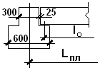 | Рис. 3.1. Схема к определению расчетной длины сборной плиты | 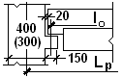 | Рис. 3.2 Схема к определению расчетной длины ригеля
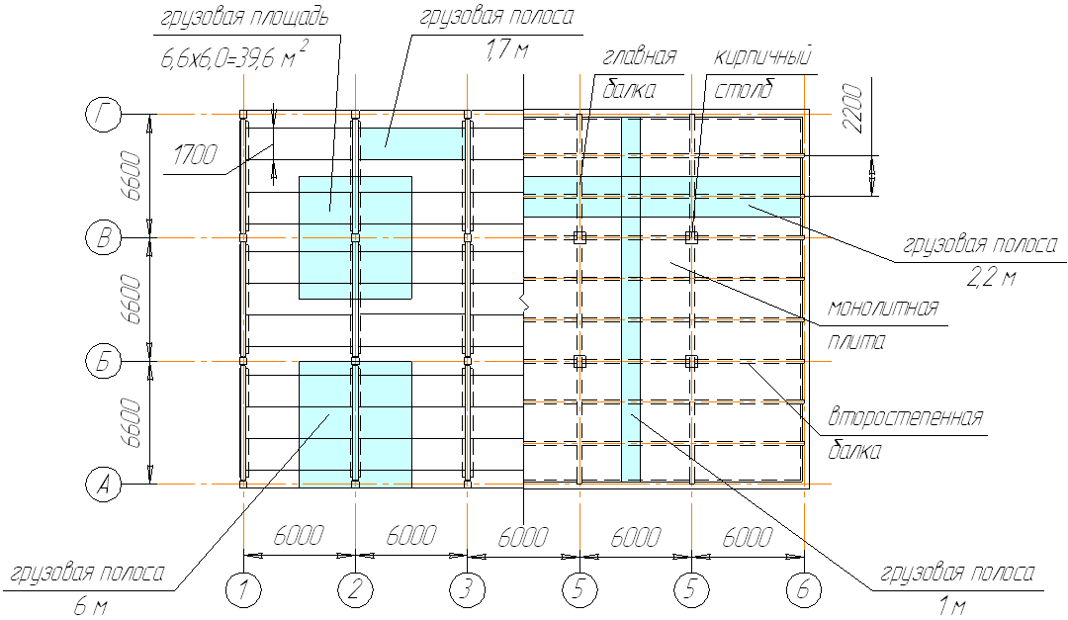

Рис. 3.3. К определению нагрузок на строительные конструкции.

Таблица 3.1
ТАБЛИЦА УСИЛИЙ
Плита и второстепенная балка монолитного балочного перекрытия | Сборная плита | Ригель | Колонна, столб
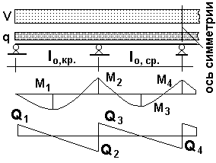 | 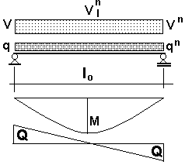 | 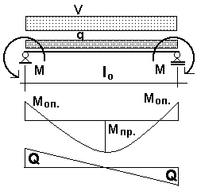 | 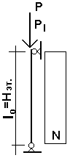
Плита:  М₁=М₂=[(q+V)l_{0,кр}²]/11=  М₃=М₄=[(q+V)l_{0,ср}²]/16=  Второстепенная балка:  М₁=[(q+V)l_{0,кр}²]/11=  М₂=[(q+V)l₀²]/14=  где l₀=(l_{0,кр}+l_{0,ср})/2=  М₃=М₄=[(q+V)l_{0,ср}²]/16=  Q₁= 0,4(q+V)l_{0,кр}=  Q₂= 0,6(q+V)l_{0,кр}=  Q₃=Q₄= 0,5(q+V)l_{0,ср}= | М=[(q+V)l₀²]/8=  М^{n}=[(q^{n}+V^{n})l₀²]/8=  М^{n}_{l}=[(q^{n}+V^{n}_{l})l₀²]/8=  Q= 0,5(q+V)l₀= | М_{оп}=55кН⋅м,  М_{пр}=[(q+V)l₀²]/8- M_{оп}=  Q= 0.5(q+V)l₀= | N=P  N_{l}=Р_{l}
Задание к разделу №3. Заполнить таблицу усилий
4. ПОДБОР АРМАТУРЫ В ЖЕЛЕЗОБЕТОННЫХ ЭЛЕМЕНТАХ

При проведении расчета железобетонных конструкций (согласно СНиП 52-01-2003 "Бетонные и железобетонные конструкции [2] и СП 52-101-2003 "Бетонные и железобетонные конструкции без предварительного напряжения арматуры" [3])различают расчеты:
- по нормальным сечениям (при действии изгибающих моментов М и продольных сил N);
- по наклонным сечениям (при действии поперечных сил Q)
В обеспечении несущей способности железобетонных конструкций участвуют бетон и арматура. Прочностные расчеты обычно заключаются в определении площади поперечного сечения арматуры и подборе арматуры по сортаменту. Исходными данными являются: усилия M,Q,N; геометрические размеры поперечного сечения; класс бетона и класс арматуры. Размеры поперечного сечения и классы материалов назначаются согласно рекомендациям по проектированию конкретных конструкций, в результате расчетов они обычно уточнятся.
Подбор арматуры в изгибаемых элементах.

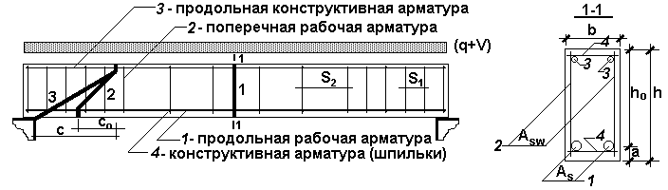
Рис. 4.1. Армирование изгибаемого элемента (1-нормальное сечение, 2,3-наклонные сечения)

Подбор продольной рабочей арматуры (расчет прочности по нормальным сечениям)
Исходные данные
1).Усилие М (из статического расчета)
2).Размеры сечения: h, b (см. рис.4.1), рабочая высота сечения h_{o}=h-a (а - расстояние от середины сечения продольной рабочей арматуры до нижней грани сечения; первоначально значение а принимается из условия обеспечения минимальной толщины защитного слоя рабочей арматуры: для монолитных конструкций -0,02 м и не менее ∅, равного 10 мм для балок, 3 мм – для плит; для сборных - 0,015 м и не менее ∅, равного 12..16 мм для колонн; эксплуатация конструкций в этом случае должна осуществляться в закрытых помещениях при нормальной влажности)
3).Классы бетона и арматуры. В качестве ненапрягаемой продольной рабочей арматуры рекомендуется использовать арматуру класса А400, А500, В500, напрягаемой – А600, A800, A1000 (R_{s}- расчетное сопротивление арматуры растяжению определяется по таблице П5 ПРИЛОЖЕНИЯ). Для несущих железобетонных конструкций минимальный класс бетона определяется видом конструкций, во всяком случае, для конструкций с ненапрягаемой арматурой используется бетон класса не ниже В15, с напрягаемой – В20 (R_{b} - расчетное сопротивление бетона сжатию).
Алгоритм расчета
1).Определение коэффициента А_{о}=$\frac{M}{R_{b}{\text{bh}}_{0^{2}}}$, где b,h₀ подставляют в м, М - в кН⋅м, R_{b} - в кН/м², при этом 1МПа=10³кН/м²;
2). По таблице П3 ПРИЛОЖЕНИЯ по коэффициенту А₀ определяется коэффициент η. При этом должно выполнятся условие А₀ ≤ A_{R} (A_{R}=0,390 – А400, A_{R}=0,372 – А500, A_{R}=0,376 – В500). Если условие не выполняется, это означает, что размеры сечения, классы материалов заданы неверно и должны быть увеличены.
3).Определение площади продольной арматуры А_{s}=$\frac{M}{{hR}_{s}h_{0}}$(А_{s} - в м², 1м²=10⁴см²).
4).По сортаменту (таблица 2 приложение 2) подбирается ∅ двух стержней, уточняется площадь продольной арматуры А_{s}, а также определяется коэффициент армирования μ=$\frac{À_{s}}{{\text{bh}}_{0}}$, сверяя его значение с μ_{min} =0,1%(минимальным коэффициентом армирования) и μ_{оптим} (оптимальным коэффициентом армирования) для конструкций конкретного вида.

Подбор поперечной рабочей арматуры (расчет прочности по наклонным сечениям)
Исходные данные
1). Усилие Q (из статического расчета).
2). Диаметр поперечной арматуры назначается из условия свариваемости с диаметром продольной рабочей арматуры (соотношение диаметров см. таблицу П2 ПРИЛОЖЕНИЯ). С учетом количества поперечных стержней (на рис.4.1 поперечных стержней - 2) и зная их диаметр по сортаменту определяется площадь поперечной арматуры А_{sw}.
3). Принимается класс поперечной арматуры В500 (А400). По таблице П5 ПРИЛОЖЕНИЯ устанавливается R_{sw}- расчетное сопротивление поперечной арматуры растяжению.
4). Класс бетона установлен при расчете продольной арматуры. Для этого расчета по таблице П5 ПРИЛОЖЕНИЯ устанавливается R_{bt} - расчетное сопротивление бетона растяжению.
5). Расстояние между поперечными стержнями S_{w} назначается по следующему правилу:
в железобетонных элементах, в которых поперечная сила по расчету не может быть воспринята только бетоном, устанавливается поперечная арматура с шагом S₁ не более 0,5 h₀ (не более 300 мм);
в балках и ребрах высотой 150 мм и более, а также в часторебристых плитах высотой 300 мм и более, на участках элемента, где поперечная сила воспринимается только бетоном, поперечная арматура устанавливается с шагом S₂ не более 0,75 h₀ (не более 500);
в сплошных плитах, а также часторебристых плитах высотой менее 300 мм и в балках (ребрах) высотой менее 150 мм на участках элемента, где поперечная сила воспринимается только бетоном, поперечную арматуру можно не устанавливать.

Алгоритм расчета
При проведении расчета поперечная арматура, назначенная по конструктивным требованиям, проверяется расчетом на предмет достаточности ее для обеспечения прочности наклонного сечения (проверочный расчет).
1). Определяется распределенное усилие в поперечной арматуре: q_{sw}=$\frac{R_{\text{sw}}A_{\text{sw}}}{S_{w}}$, при этом уточняется выбор поперечной арматуры проверкой условия. q_{sw}≥0,25R_{bt}b.
2). Из многообразия возможных наклонных трещин (сечений) в приопорной зоне конструкции при проведении расчета рассматривается две (см.рис.4.1) с длиной проекции с₀ и с. Длина проекции: с₀=$\sqrt{\frac{1,5R_{\text{bt}}{\text{bh}}_{0^{2}}}{q}}$ , q – равномерно распределенная нагрузка (g+V) в кН/м
На длины проекций наклонных трещин накладываются ограничения:
c назначается не более вычисленного значения c₀ и не более 3h₀
c₀ назначается не более вычисленного значения c₀ и не более 2h₀
3). Прочность наклонного сечения будет обеспечена, если выполняется условие: Q≤Q_{b}+Q_{sw},
где Q_{b}- поперечное усилие, которое воспринимает бетон: Q_{b}=$\frac{1,5R_{\text{bt}}{\text{bh}}_{0^{2}}}{c}$,
Q_{sw}- поперечное усилие, которое воспринимает арматура: Q_{sw}=c₀⋅q_{sw}.

Если прочность по наклонному сечению не обеспечена, то необходимо прежде всего увеличить площадь поперечного сечения арматуры А_{sw} или уменьшить шаг поперечной арматуры S. Можно также изменять класс бетона, размеры поперечного сечения, но в этом случае придется снова выполнять расчет продольной арматуры.

Подбор арматуры в сжатых элементов
На рисунке 4.2 представлена схема армирования железобетонного сжатого элемента. В отличие от изгибаемых элементов, поперечная арматура в сжатых элементах является конструктивной. Диаметр конструктивной поперечной арматуры (класс В500) назначается из условия свариваемости с диаметром продольной рабочей арматуры. Расстояние между стержнями поперечной арматуры S≤15d и на более 500 мм (d-диаметров продольной рабочей арматуры).
Если процент армирования μ% =(A_{s.tot}/А)х100>3%, то S≤10d и на более 300мм
Для усиления бетона верхней части элемента там устанавливаются сетки (см.л.3 ПРИЛОЖЕНИЯ)
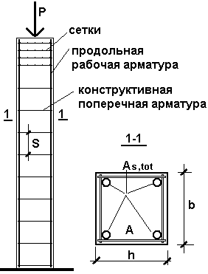  Рис.4.2 Схема армированияколонны | Подбор продольной рабочей арматуры  Исходные данные  1). Усилие N (из статического расчета) в кН.  2). Размеры сечения колонны b, h в м.  3). Классы бетона (не менее В15) и арматуры А400, А500). Для назначенных классов бетона и арматуры по таблице П5 ПРИЛОЖЕНИЯ устанавливаются значения R_{b}, R_{sс} в МПа (1МПа= 10³Кн/м²)  Алгоритм расчета (при λ=l₀/h≤20)  Предельное значение продольной силы, которую может воспринять элемент (колонна): N_{ult}=ϕ(AR_{b}+A_{s.tot}R_{sc}),  где ϕ - коэффициент продольного изгиба (ϕ≤1). Наличие коэффициента ϕ в формуле отражает влияние продольного изгиба на несущую способность элемента. Он определяется таблице П6 ПРИЛОЖЕНИЯ в зависимости от гибкости λ=l₀/h (l₀=Н_{этажа}).  А- площадь всего бетона в поперечном сечении, A=b⋅h;  A_{s,tot}- площадь всей продольной арматуры в сечении колонны (является неизвестной величиной при проведении расчета).  По таблице П1 ПРИЛОЖЕНИЯ подбирается ∅ рабочих стержней
Задание к разделу №4. Выучить алгоритмы расчета.

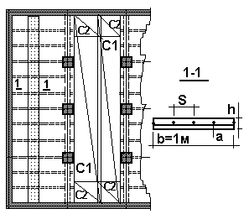  Рис.5.1. Схема раскладки сеток (С1-основная сетка, С2- добавочная сетка) | 5.РАСЧЕТ ЭЛЕМЕНТОВ МОНОЛИТНОГО БАЛОЧНОГО ПЕРЕКРЫТИЯ  Расчет плиты.  Плита монолитного балочного перекрытия армируется сварными рулонными сетками из арматуры класса В500. Сетки раскатываются поперек здания. В этих сетках продольная арматура определяется расчетом, поперечная назначается конструктивно.  Из статического расчета следует, что значения моментов в крайних пролетах плиты больше, чем в средних. При этом в обоих пролетах равны между собой пролетные и опорные моменты (произведено перераспределение усилий). Это позволяет для осуществления армирования раскатать основные сетки марки С1 на все ширину здания, прижимая сетку к нижней грани плиты в пролетах и к верхней грани плиты над опорами, а в крайних пролетах плиты положить дополнительные сетки марки С2.  Целью расчета является определение площади рабочей арматуры и подбор сеток С1 и С2.
Подбор сетки С1
Определение продольной арматуры.
Исходные данные.
1). Расчетное усилие М (М₃=М₄ - из статического расчета).
2). Размер сечения: b=1м, h=0.06м, а=0.015м, h₀=0.045м.
3). Класс арматуры - Вр-I (R_{s}=410МПа, армирование сетками), класс бетона - В12.5 (R_{b}=7.5МПа), γ_{b2}=0.9.
Расчет проводится по алгоритму расчета изгибаемого элемента (см.раздел 4).
Продольные (поперечные) стержни сетки характеризуются диаметром и шагом. В результате расчета определена площадь арматуры А_{s}, стержни этой арматуры должны быть разложены в пределах ширины плиты b=1м с шагом S (см.рис.5.1). Стандартный шаг стержней равен 100,150,200мм, соответственно в пределах ширины плиты равной 1м будет располагаться количество стержней n равное 10, 7, 5 штук (см.рис.5.1).
Для определения диаметра продольной арматуры: определяется диаметр одного стержня А_{s}/n ; затем по сортаменту (см.приложение) определяется диаметр продольных стержней сетки С1.
Для поперечных стержней принимается: диаметр - 3мм, шаг - 200мм.
Стандартная маркировка сеток:
$\frac{d_{1}B\text{500}−S_{1}}{d_{2}В\text{500}−S_{2}}B∗L$, где d₁,S₁ - диаметр, шаг продольных стержней; d₂,S₂ - диаметр, шаг поперечных стержней; В - ширина сетки (стандартная ширина из ряда 2350,2550,2660,2830,2940,3030,3260,3330,3560,3630); L- длина сетки.
Длина сетки С1 ≈ ширине здания. Ширина сетки С1 назначается с учетом их раскладки на схеме монолитного перекрытия (см.рис 5.1) и стандартной ширины сеток.
Подбор сетки С2
Определение параметров продольных и поперечных стержней сетки С2 аналогично определению параметров стержней сетки С1.
При определении площади продольной арматуры сетки С1, расчетное усилие М определяется как разница между расчетными усилиями крайнего М₁=М₂ и среднего пролета М₃=М₄ (М=М₁-М₃). Длина сетки С2 ≈ 1.25 В_{вт.б.}
Расчет второстепенной балки
Подбор продольной арматуры
Исходные данные
1). При расчете второстепенной балки четыре раза определяется продольная рабочая арматура: нижняя арматура в крайнем пролете (расчетное усилие М₁), верхняя арматура на первой промежуточной опоре (расчетное усилие М₂), нижняя арматура в среднем пролете (расчетное усилие М₃), верхняя арматура на второй опоре (расчетное усилие М₄). Надо отметить, что верхняя арматура в пролете может стать рабочей, если в рассматриваемом пролете отсутствует временная нагрузка V, а соседние пролеты (пролет) нагружены временной нагрузкой. Значение момента для определения верхней арматуры в пролете балки M₅=β(q+V) l₀² где β определяется в зависимости от соотношения временной и постоянной нагрузок (V/q =0.5;1.0;1.5;2.0;2.5;3.0;3.5;4.0;4.5;5.0 соответственно β=0.01;0.02;0.026;0.03;0.033; 0.035;0.037;0.038;0.039;0.04); поперечная арматура устанавливается конструктивно и проверяется по Q_{max}=Q₂ (крайний пролет) и по Q_{max}=Q₃ (средний пролет).
2). Размеры сечения: b=0.2м, h=0.45м (а=0.03м). Такое расчетное сечение принимается при определении верхней продольной арматуры в пролетах и на опорах балки. Расчетное сечение при определении нижней продольной арматуры в пролетах балки представляет собой двутавр (см. рис.3.3 сечение один), так как в этом случае сжимается верхняя часть сечения и в работу вовлекается дополнительно часть плиты.
3). Класс бетона установлен при расчете плиты монолитного перекрытия, класс арматуры принимается А-III (R_{s}=365 МПа).
Расчет проводится по алгоритму подбора продольной рабочей арматуры изгибаемого элемента по разделу 4. При двутавровом расчетном сечении перед проведением расчета по алгоритму расчета определяется значение b_{f}', которое равно не более В_{вт.б.} и не более (L_{вт.б}/3)+b; при проведении расчета по значению коэффициенту А₀ по таблице приложения дополнительно определяется значение коэффициента ξ, по которому в свою очередь определяется высота сжатой зоны х=ξh₀. Если высота сжатой зоны не более высоты полки двутаврового сечения h_{f}', то правомерно рассматривать тавровое сечение как прямоугольное, в противном случае алгоритм подбора продольной рабочей арматуры выглядит иначе. Однако при правильно назначенном сечении второстепенной балки условие h_{f}'≤ξh₀ должно выполнятся, поэтому при невыполнении этого условия высота второстепенной балки увеличивается.
После подбора продольной арматуры, конструктивно назначается и расчетом проверяется поперечная арматура для крайних и средних пролетов второстепенной балки.
Второстепенная балка армируется сварными каркасами, как это показано на рисунке 5.2. (дополнительно см.рис.4.1).

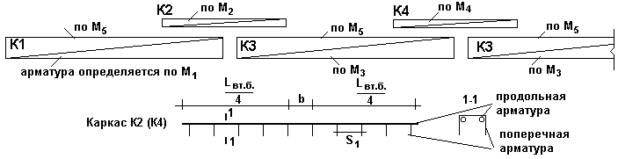
Рис.5.2. Схема раскладки каркасов для армирования второстепенной балки.
Вид каркасов К1 (К3) показан на рис.4.1. Каркасы К2 (К4) в опорных зонах надеваются на каркасы К1 (К3).
Задание к разделу №5. Выполнить расчет плиты и второстепенной балки монолитного балочного перекрытия. Подобрать сетки для армирования плиты. Показать схему раскладки сеток. Подобрать продольную и поперечную арматуру для армирования второстепенной балки. Сформировать каркасы и показать схему их раскладки.
6.РАСЧЕТ КАМЕННЫХ КОНСТРУКЦИЙ
Расчет каменных конструкций проводится в соответствии со СНиП II-22-81*. "Каменные и армокаменные конструкции". Расчетные усилия определяются в результате статического расчета.
Расчет кирпичного столба (средний столб первого этажа).
Исходные данные.
1) кирпич керамический одинарный, раствор цементный,
2 расчетное усилие N,
- размеры поперечного сечения b,h. В соответствии с ГОСТ 530-95 стандартный размер керамического одинарного кирпича - 250х120х65 мм, размеры поперечного сечения для среднего столба первого этажа предварительно назначаются 77х77 см или 90х90 см. Площадь поперечного сечения столба A=bh.
Алгоритм расчета
Для обеспечения прочности каменного столба требуется следующее сопротивление сжатия кладки:
R=$\frac{N}{m_{g}jA}$ ,где коэффициент m_{g}=1 (для сечений у которых h≥30 см), ϕ- коэффициент продольного изгиба (определяется в зависимости от гибкости элемента λ=Н_{эт}/h и упругой характеристики кладки. Для кладки из кирпича всех видов на растворе марок 25...200 упругая характеристика кладки α=1000. Для такой упругой характеристики при λ=4;6;8 соответственно коэффициент продольного изгиба ϕ=1;0.96;0.92. Коэффициент продольного изгиба при промежуточных значениях гибкости определяется по интерполяции).
В соответствии с требуемым значение R по соответствующей таблице приложения определяется марка кирпича и марка раствора по прочности. Полная марка керамического одинарного кирпича при марке по прочности М150 и марке по морозостойкости F15 (назначается минимальной для конструкций внутри отапливаемого здания) имеет вид:
К-О 150/15/ГОСТ 530-95 .
В курсовом проекте указывается полная марка кирпича, а также вид и марка раствора по прочности.
Расчет бутобетонного фундамента.
Расчет бутобетонного фундамента предпринимается после расчета кирпичного столба. Расчетное усилие в нижнем сечении столба является расчетным усилием для фундамента.
Исходные данные:
- расчетное усилие N, нормативное усилие N^{n}=N/1.15,
- условное расчетное сопротивление грунта R₀ (смотри задание).
Алгоритм расчета:
- определение требуемой площади подошвы фундамента. Требуемая площадь подошвы фундамента: А=$\frac{N^{n}}{R_{0}−g⋅d}$,где γ - усредненный объемный вес грунта и бутобетона (20 кН/м³), d- глубина заложения фундамента (предварительно d=1м). Сторона фундамента с квадратной подошвой: а=$\sqrt{À}$,
- определение высоты фундамента. При определении высоты бутобетонного фундамента принимается во внимание, что уширение фундамента к подошве производится уступами. Высота уступа принимается не менее 30 см. Соотношение высоты и ширины уступов (см.рис.6.1) определяется через tgα (tgα=1.25, при σ≤0.2МПа; tgα=1.5, при σ>0.2МПа, где σ=N/A). Высота фундамента: Н_{ф}=$\frac{a−h}{2}\text{tg}α$,
- расчет на смятие бутобетона под столбом. Марка бутового камня и марка бетона - двух составляющих бутобетона - определяются по соответствующей таблице приложения после определения расчетного сопротивления бутобетона сжатию: R=$\frac{N_{c}}{y⋅d⋅x⋅A_{c}}$, где N_{c} - продольная сжимающая сила от местной нагрузки (N_{c}=N), - коэффициент полноты эпюры давления от местной нагрузки. Под центрально сжатым столбом эпюра давления распределена равномерно (=1);коэффициент d=1.5-0.5=1; A_{c}- площадь смятия на которую передается нагрузка (А_{с}=А=bh); коэффициент =$\sqrt{\frac{A}{A_{c}}}$1.5 (А- площадь обреза фундамента - см.рис.6.1).
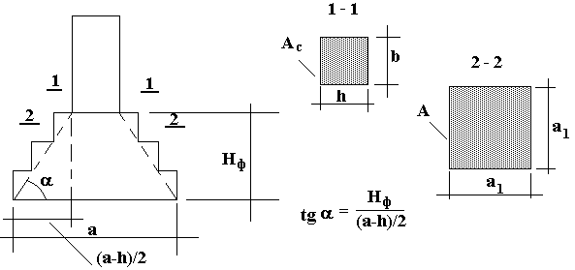 | Рис.6.1. К расчету бутобетонного фундамента
Задание к разделу №6. Выполнить расчет центрально сжатого кирпичного столба (средний столб нижнего этажа) и бутобетонного фундамента под этот столб.
7.РАСЧЕТ РИГЕЛЯ И ПОСТОЕНИЕ ЭПЮРЫ МАТЕРИАЛОВ
Расчет ригеля.
Исходные данные:
- расчетные усилия: М_{оп}=55 кН⋅м (для расчета верхней продольной арматуры), М_{прол.}(для расчета нижней продольной арматуры), Q (для расчета поперечной арматуры),
- размеры сечения: b,h. Ригель имеет подрезку на опоре, поэтому при проведении расчета рассматривается два расчетных сечения (сечение №1 - в зоне подрезки, сечение №2 - для остальной части ригеля).Размеры поперечного сечения стандартного ригеля приведены в таблице на стр.6. При определении нижней продольной арматуры рассматривается сечение №1, сечение считается прямоугольным: b=0.3м, h=0.45 или 0.60м; а=0.05м, h₀=h-a. При определении верхней продольной арматуры рассматривается сечение №2, сечение является прямоугольным: b=0.3, h=0.3 или 0.45м, а=0.03м. При подборе поперечной арматуры также рассматриваются два сечения,
- класс бетона В25, класс арматуры А-III (по соответствующим таблицам приложения определяются R_{b}, R_{s}), γ_{b2}=0.9.
Подбор рабочей арматуры производится по алгоритмам раздела №4. При подборе по сортаменту нижней продольной арматуры количество стержней n=4. Два из четырех стержней можно будет оборвать, так как изгибающий момент ближе к опоре ригеля сначала уменьшается, затем меняет знак. Арматура ригеля объединяется в пространственный каркас.
Построение эпюры материала
Эпюра материалов отражает запас прочности в сечениях ригеля и позволяет уменьшить этот запас, путем обрыва части стержней или изменения диаметра арматурных стержней ригеля. Последовательность построения эпюры материалов следующая:
- строится эпюры моментов с указанием значений М_{прол.} и М_{оп.},
- определяются х₁, х₂ (М=0) из решения квадратного уравнения: $\frac{q+V}{2}x^{2}−\text{Qx}+M_{\text{}}=0$.

Рис.7.1. Эпюра материалов | 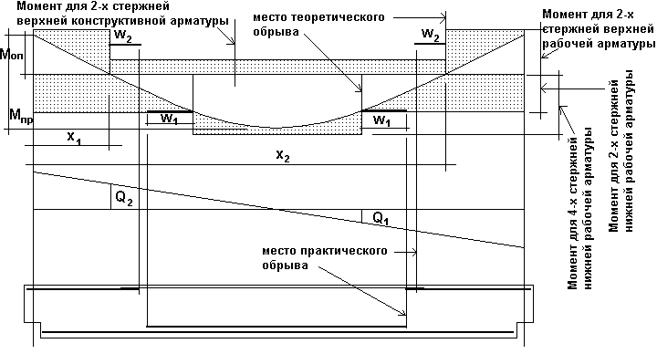

- после определения площади продольной рабочей арматуры А_{s}, по сортаменту подбирают стержни арматуры, уточняют А_{s} и определяют момент, который может воспринять теперь сечение ригеля: М=ηR_{s}h₀A_{s},
- для нахождения места теоретического обрыва нижней рабочей арматуры сначала определяется момент, который может воспринять сечение ригеля с двумя стержнями арматуры вместо четырех: коэффициент ξ= $\frac{R_{s}A_{s}}{R_{b}{\text{bh}}_{0}}$, по ξη М=ηR_{s}h₀A_{s}, затем аналогично пункту 2 определяется х₁ и х₂ при определенном значении момента М,
- для определения места практического обрыва арматуры необходимо найти длину перепуска арматуры w₁ (w₂), w=$\frac{Q}{2q_{\text{sw}}}+5d$≤20d, где q_{sw}- распределенное усилие в поперечной арматуре (берется из расчета поперечной арматуры ригеля), Q=Q₁(Q₂), d- диаметр обрываемой арматуры.

Задание к разделу №7. Выполнить расчет ригеля. Построить эпюру материалов.

- РАСЧЕТ СБОРНОЙ ПЛИТЫ ПЕРЕКРЫТИЯ
Общие сведения по расчету сборных плит перекрытия.
Состав расчета:
1)расчет прочности (подбор продольной и поперечной арматуры), 2) расчет трещиностойкости и ширины раскрытия трещин,
3)расчет прогиба.
Первый расчет-расчет по I-й группе предельных состояний, второй и третий расчеты - расчеты по II-й группе предельных состояний.
Исходные данные:
1) расчетные усилия:M,M^{n},M^{n}_{дл},Q (из статического расчета), для ребристой плиты дополнительно определяется момент в полке плиты: расчетная длина l₀=B_{пл.}-0.04-0.2; (q+V) определяется для полосы шириной 1м от веса пола, железобетонной полки плиты толщиной 0.05м и технологической нагрузки на перекрытие; М_{полки}=(q+V)l₀²/11.
2) размеры расчетного сечения (сечений). Как видно из рис.8.1, при расчете ребристой плиты используется одно расчетное сечение (сечение №1), при расчете пустотной плиты используется два сечения (сечение №1 -при расчете по I-й группе предельных состояний, сечение №2 - при расчете по II-й группе предельных состояний).
Вычисление размеров сечений (см.ПРИЛОЖЕНИЕ, таб П1)
ребристая плита (сечение №1) b_{f}'=(B_{пл}-0,04), h=0,3м, h_{f}'=0,05м, b=0,18м (при определении b берется удвоенное средняя ширина продольного ребра плиты);
пустотная плита (сечение №1) b_{f}'=(B_{пл}-0,04), h=0,22м, а=0,03м h_{f}'=(0.22-0,159)/2=0,0305м, b=(В_{пл.}-0,025)-(n×0,159), где n- количество пустот в плите, а- расстояние от нижней растянутой грани сечения плиты до центра продольной арматуры;
пустотная плита (сечение №2) b_{f}= (B_{пл}-0,01), b_{f}'=(B_{пл}-0,04), h=0,22м, для подсчета ширины стенки сечения b и толщины полок h_{f}=h_{f}' круглое отверстие заменяется на квадратное с размером стороны квадрата- 0.9×0,159=0,143м, h_{f}=h_{f}'=(0,22-0,143)/2=0,0385м, b=(В_{пл.}-0.025)-(n×0.143);
3) назначение классов арматуры и бетона:
в качестве напрягаемой арматуры используется арматура классов A600, A800, A100; классы бетона назначаются в зависимости от принятого класса арматуры (минимальные класс бетона для железобетонных конструкций с напрягаемой арматурой рекомендуется принимать В20). По соответствующим таблицам приложения определяются прочностные и деформативные характеристики принятых материалов, γ_{b2}=0.9, γ_{s6}-коэффициент условий работы арматуры(вводится к прочностным характеристикам высокопрочной арматуры, для классов арматуры A-IV, A-V, A-VI коэффициент условий работы арматуры равен соответственно 1.2, 1.15, 1.10);
Для поперечной арматуры используется арматура класса B500(при диаметре 3..12) и A400 (∅ от 6мм). Поперечная арматура объединяется в каркасы, в ребристой плите их - 2, в пустотной от 3-х (в зависимости от ширины плиты).
4) способ натяжения арматуры - электротермический на упоры.

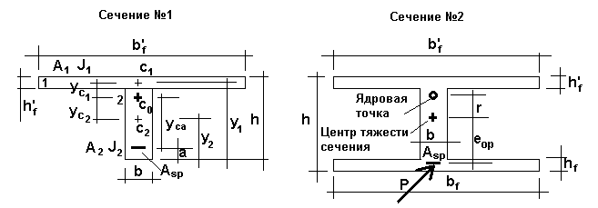 | Рис.8.1. Расчетные сечения плиты

Пример расчета многопустотной плиты перекрытия:

Исходные данные:
- усилия в плите:
Таблица нагрузок
Вид и значение нагрузок (кН/м²) | γ_{n} | Нормативные значения | γ_{f} | Расчетные  значения
1. Постоянные нагрузки (q):  1.1 вес пола – 0,63 | 0,95 | 0,60 | 1,25 | 0,75
1.2 вес многопустотной плиты – 2,8 | 0,95 | 2,66 | 1,1 | 2,93
2. Временные нагрузки (V):  2.1 технологическая (полное значение) – 5,0  технологическая (пониженное значение) – 4,0 | 0,95 | 4,75  3,80 | 1,2 | 5,70  4,56
(g^{n}+V^{n}) |  | 0,60+2,66+4,75=8,01
(g^{n}+V^{n}_{l}) |  | 0,60+2,66+3,80=7,06
(g+V) |  |  |  | 0,75+2,93+5,7=9,38

Расчетная длина l₀=6-0,3-0,15=5,55 м. Грузовая полоса В=1,7 м (см. рис.3.1, 3.3)
$M=\frac{(q+V){\text{Bl}}_{0^{2}}}{8}=\frac{9,\text{38}x1,7x5,{\text{55}}^{2}}{8}=\text{61},4\text{кНм}$; $M^{n}=\frac{(q^{n}+V^{n}){\text{Bl}}_{0^{2}}}{8}=\frac{8,\text{01}x1,7x5,{\text{55}}^{2}}{8}=\text{52},\text{43}\text{кНм}$
$M^{n_{l}}=\frac{(q^{n}+V_{l^{n}}){\text{Bl}}_{0^{2}}}{8}=\frac{7,\text{06}x1,7x5,{\text{55}}^{2}}{8}=\text{46},2\text{кНм}$; $Q=\frac{(q+V){\text{Bl}}_{0}}{2}=\frac{9,\text{38}х1,7х5,\text{55}}{2}=\text{44},\text{25}\text{кН}$ (см. таб.3.1)
- бетон тяжелый класса В30, напрягаемая арматура класса А800, ненапрягаемая арматура классов А400, В500;
- размеры поперечных сечений №1 и №2 плиты:
сечение №1 (см. рис. 8.1, 8.2) - b_{f}′=1,66 м, h_{f}′=0,0305 м, b=$\frac{1,\text{66}+1,\text{69}}{2}−8×0,\text{159}=0,\text{403}$ м, h=0,22 м, а=0,03, h₀=0,22-0,03=0,19 м
сечение №2 (см. общие сведения по расчету и рис. 8..1, 8.2) b_{f}′=1,66 м, b_{f}=1,69 м, h_{f}=h_{f}'=(0,22-0,143)/2=0,0385м,
b=$\frac{1,\text{66}+1,\text{69}}{2}−8×0,\text{143}=0,\text{53}$ м, h=0,22 м, а=0,03, h₀=0,22-0,03=0,19 м

Определение площади сечения напрягаемой арматуры

Проверка расположения нейтральной оси поперечного сечения:
R_{b} b_{f} h_{f}(h₀-0,5 h_{f})=17000х1,66х0,0305х(0,19-0,015)=150,62>61,4 кНм, то есть граница сжатой зоны проходит в полке, и расчет производится как для прямоугольного сечения шириной b= b_{f}=1,31 м; $A_{0}=\frac{M}{R_{b}{\text{bh}}_{0^{2}}}=\frac{\text{61},4}{\text{17000}x1,\text{66}x0,{\text{19}}^{2}}=0,\text{060}$
$$\frac{ο_{\text{sp}}}{R_{s}}$$ | Значения ξ_{R} при растянутой арматуре классов
$$\frac{ο_{\text{sp}}}{R_{s}}$$ | А600 | А800 | А1000
0,6 (принимается предварительно) | 0,43 | 0,41 | 0,39

η=0,97 ξ==0,06 (по таб. П6) ξ_{R}=0,41 при ξ/ξ_{R}<0,6 , коэффициент условий работы напрягаемой арматуры принимается 1,1 ( γ_{s3}=1,1)

$А_{\text{sp}}=\frac{M}{{\text{ηγ}}_{s3}R_{s}h_{0}}=\frac{\text{61},4}{0,\text{97}х1,1х\text{69},5х{\text{10}}^{4}х0,\text{19}}=4,\text{36}х{\text{10}}^{−4}м^{2}$; Принимается 5∅12А800 (А_{sp}=5,65 см²)
Напрягаемая арматура устанавливается через одно или два отверстия в поперечном сечении плиты.

Геометрические характеристики приведенного сечения (см. рис.8.3)
Коэффициент приведения α=6,15 ($α=\frac{E_{s}}{E_{d}}$), E_{s}=200000 МПа (А800), E_{b}=32500 МПа (В30)
А_{red}=А₁+А₂ + А₃ + α×А_{sp}= 639,1+757,9+650,6+6,15х5,65=2082,3 см²,
S_{х,red}=$A_{1}×y_{1}+A_{2}×y_{2}+A_{3}×y_{3}+α×A_{\text{sp}}×a=$639,1х20,08+757,9х11+650,6х1,92+6,15х5,65х3=22523,28 см³,
y_{с}=$\frac{S_{X,\text{red}}}{A_{\text{red}}}=\frac{\text{22523},\text{28}}{\text{2082},3}=\text{10},8$см, h - y_{с}=22-10,8=11,2 см,
Момент инерции прямоугольника J=$\frac{b×h^{3}}{\text{12}}$, J₁=$\frac{\text{166}×3,{\text{85}}^{3}}{\text{12}}=\text{789},\text{42}{\text{см}}^{4}$, J₂=$\frac{\text{53}×\text{14},3^{3}}{\text{12}}=\text{12915},\text{25}{\text{см}}^{4}$, J₃=$\frac{\text{169}×{\text{385}}^{3}}{\text{12}}=\text{803},\text{69}{\text{см}}^{4}$,
J_{red}= J₁ + A₁×y_{c1}² + J₂ + A₂×y_{c2}² + J₃ + A₃×y_{c3}² + α×А_{sp} × (y_{с} –a)² =
= 789,42 + 639,1×9,28² +12915,25 + 757,9×0,2² + 803,69 + 650,6×8,88² +6,15х5,65×(10,8-3)²=122946,35 см⁴
W_{1,red}= J_{red} / y_{с}= 122946,35/10,8=11383,92 см³. W_{2,red}=. J_{red} / (h-y_{с})= 122946,35/11,2=10977,32 см³.
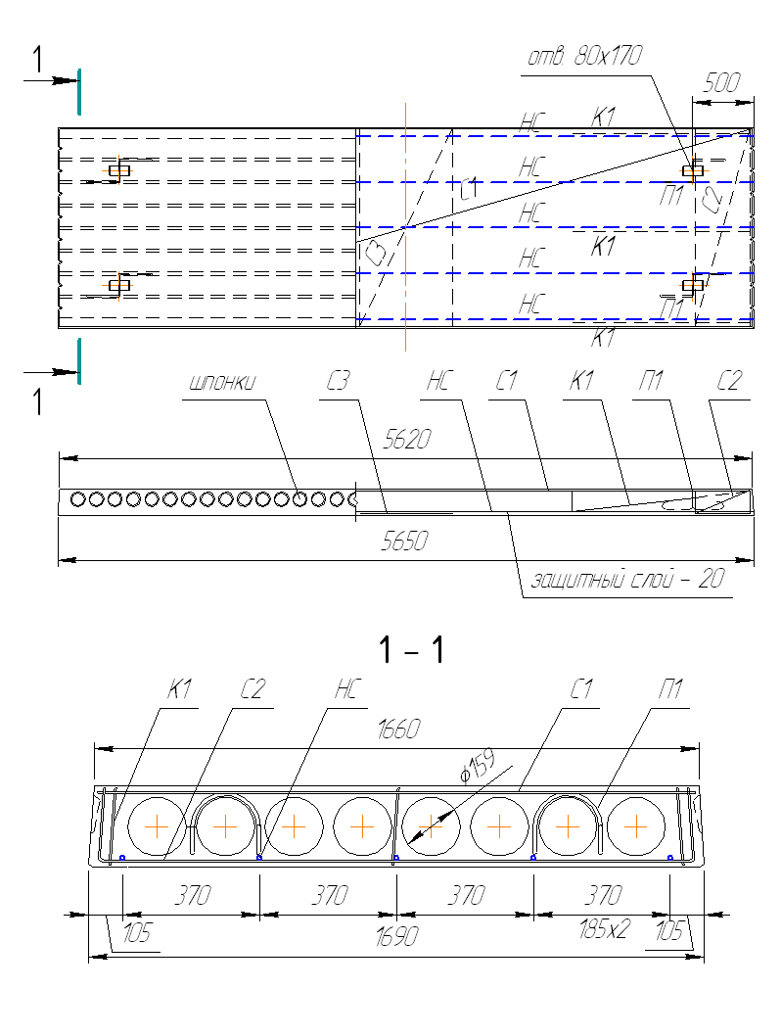 | 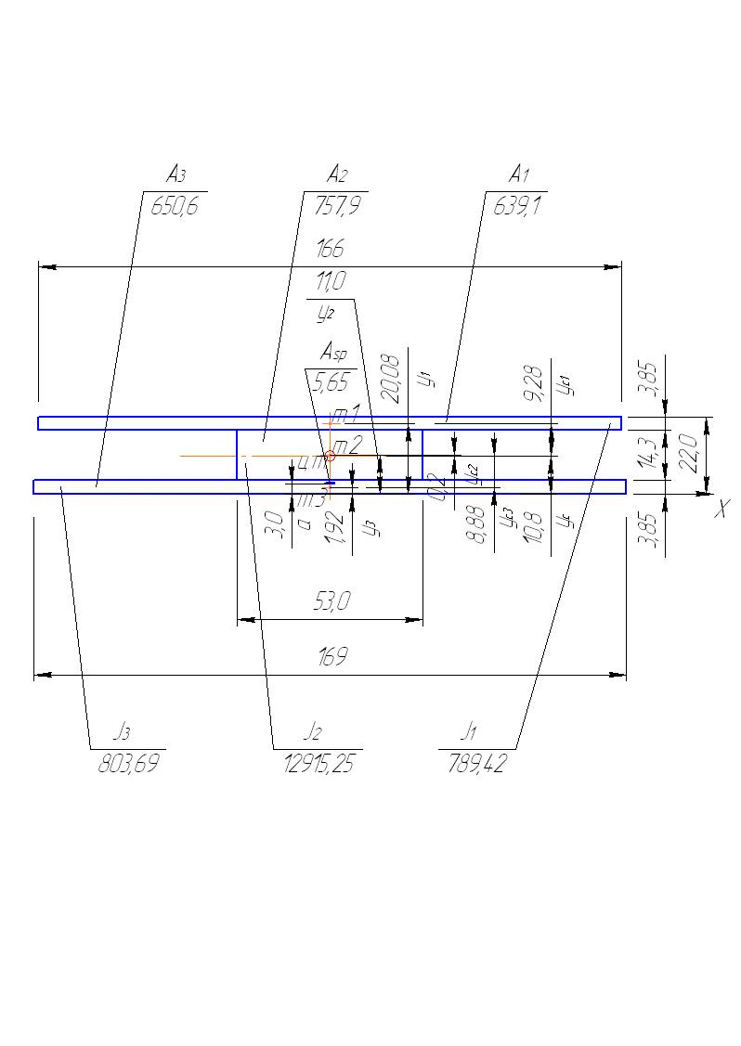
Рис. 8.2. Геометрические размеры и схема армирования многопустотной плиты | Рис. 8.3. Расчетное сечение №2 (многопустотная плита)

Определение усилия предварительного обжатия бетона Р с учетом всех потерь.
Способ натяжения арматуры – электротермический. Технология изготовления плиты агрегатно-поточная с применением пропаривания. Масса плиты – 0,28 т/м²×1,675×5,65=2,65 т.
Начальный уровень предварительного напряжения σ_{sp}=0,9х800=720 МПа.
Первые потери:
- потери от релаксации напряжений в арматуре Δσ_{sp1}=0,03σ_{sp}=21,6 МПа
- Δσ_{sp2}=0, Δσ_{sp3}=0, Δσ_{sp4}=0.
Δσ_{sp(1)}=21,6 МПа
Усилие обжатия с учетом первых потерь – Р₍₁₎=5,65х10⁻⁴х(720-21,6)х10³=394,6 кН
Максимальные сжимающие напряжение бетона σ_{bp} от действия усилия Р₍₁₎
$σ_{\text{bp}}=\frac{P_{(1)}}{A_{\text{red}}}+\frac{P_{(1)}e_{0P1}y}{J_{\text{red}}}=\frac{\text{394},6}{0,\text{20823}}+\frac{\text{394},6х0,\text{078}х0,\text{108}}{0,\text{001229}}=\text{4599},7{\text{кН}}/{м^{2}}=4,6\text{МПа}$,
где е_{ор} – эксцентриситет усилия Р₍₁₎ относительно центра тяжести приведенного сечения е_{ор}=10,8-3,0=7,8 см =0,078 м,
у – расстояние от центра тяжести приведенного сечения до рассматриваемого волокна у=10,8 см=0,108 м

Передаточная прочность бетона должна быть не менее 4,6/0,9=5,1 МПа, а также не менее 15 МПа и не менее 50% принятого класса бетона по прочности на сжатие 0,5х30=15 МПа.
Вторые потери:
- потери от усадки бетона Δσ_{sp5}=0,0002х200000=40 МПа
- потери от ползучести бетона Δσ_{sp6}
ϕ_{b,cr}=2,3 (B30), μ_{sp}=5,65/2047,6=0,0028
Нагрузка от собственного веса плиты – g=2,8х1,675=4,69 кН/м, момент от нагрузки g в середине пролета при расстоянии между прокладками при хранении плиты l=5,65 м – 2х0,5=4,65 м составляет М=4,69х4,65²/8=12,68 кНм

$σ_{\text{bp}}=\frac{P_{(1)}}{A_{\text{red}}}+\frac{P_{(1)}e_{0P1}y_{s}}{J_{\text{red}}}−\frac{{\text{My}}_{s}}{J_{\text{red}}}=\frac{\text{394},6}{0,\text{20823}}+\frac{\text{394},6х0,\text{078}х0,\text{078}}{0,\text{001229}}−\frac{\text{12},\text{68}х0,\text{078}}{0,\text{001229}}=\text{3043},7{\text{кН}}/{м^{2}}=3,\text{04}\text{МПа}$,
где у_{s} – расстояние между центрами тяжести сечения стержней напрягаемой арматуры и приведенного поперечного сечения элемента
(у_{s}=0,078 м)
$${Δσ}_{\text{sp}6}=\frac{0,8{\text{αϕ}}_{b,\text{cr}}σ_{\text{bp}}}{1+{\text{αμ}}_{\text{sp}}(1+\frac{e_{0p1}y_{s}A_{\text{red}}}{J_{\text{red}}})(1+0,8ϕ_{b,\text{cr}})}=\frac{0,8х6,\text{15}х2,3х3,\text{04}}{1+6,\text{15}х0,\text{0028}(1+\frac{0,\text{078}х0,\text{078}х0,\text{20823}}{0,\text{001229}})(1+0,8х2,3)}=\text{17},\text{34}\text{МПа}$$
Δσ_{sp(2)}=40+17,4=57,4 МПа
Суммарные потери составляют 21,6+57,4=79 МПа<100 МПа, суммарные потери принимаются 100 МПа
Предварительное напряжение с учетом всех потерь 720-100=620 МПа
Усилие обжатия с учетом всех потерь:
Р=5,65х10⁻⁴х620х10³=350,3 кН

Проверка прочности наклонного сечения плиты
Поперечная арматура устанавливается конструктивно: 3∅5 В500, R_{sw}=300 МПа, A_{sw}=0,59х10⁻⁴ м², S_{w}=0,1 м (0,5h₀).
Распределенное усилие в поперечных стержнях - q_{sw}= R_{sw} A_{sw}/ S_{w}=177 кН/м,
Коэффициент $ϕ_{n}=1+1,6\frac{P}{R_{b}A_{1}}−1,\text{16}(\frac{P}{R_{b}A_{1}})^{2}$, А₁=b×h=0,403х0,22=0,089 м², Р=350,3 кН, R_{b}=17000 кН/м². ϕ_{n}=1+1,6х0,23-1,16х0,053=1,31
Хомуты учитываются в расчете, если выполняется условие: q_{sw}≥0,25ϕ_{n}R_{bt}b,
0,25х1,31х1150х0,403=151,8 кН/м<177 кН/м – условие выполняется
M_{b}=1,5ϕ_{n}R_{bt}bh₀²=1,5х1,31х1150х0,403х0,036=32,78 кНм
Длина проекции с наклонного сечения:
q₁=q = (g+V)×В=9,38×1,7=15,95 кН/м (нагрузка сплошная равномерно распределенная), $с=\sqrt{\frac{M_{b}}{q_{1}}}$= $\sqrt{\frac{\text{32},\text{78}}{\text{15},\text{95}}}$=1,43 м.
Q_{b,max}=2,5R_{bt}bh₀=2,5х1150х0,403х0,19=220,1 кН.
Q_{b,min}=0,5ϕ_{n} R_{bt}bh₀=0,5х1,31х1150х0,403х0,19=44,02 кН.
с=0,57 м (3h₀), с₀=0,38 м (2h₀)
Q_{b}=M_{b}/c=32,78/0,57=57,5 кН, Q_{sw}=0,75х177х0,38=50,4 кН.
Условие прочности наклонного сечения
Q≤Q_{b}+Q_{sw}.
44,25 кН<107,9 кН – прочность наклонного сечения плиты обеспечена.

Определение момента трещинообразования.
$$M_{\text{crc}}={γW}_{\text{red}}R_{\text{bt},\text{ser}}+P(e_{0p}+r)=1,\text{25}х0,\text{01138}х\text{1750}+\text{350},3х(0,\text{078}+0,\text{059})=\text{24},\text{89}+\text{47},\text{99}=\text{72},\text{88}\text{кНм}$$
W_{red}=11383,92 см³ – момент сопротивления приведенного сечения для крайнего растянутого волокна,
γ=1,25 - для двутаврового сечения;
e_{0p} – эксцентриситет усилия обжатия Р=350,3 кН относительно центра тяжести приведенного сечения, e_{0p}=0,078 м,
r – расстояние от центра тяжести приведенного сечения до ядровой точки:
$r=\frac{W_{\text{red}}}{A_{\text{red}}}=\frac{\text{11383},\text{92}}{\text{2082},3}=5,\text{87}\text{см}=0,\text{059}м$
72,88 кНм>52,43 кНм – трещиностойкость плиты в стадии эксплуатации обеспечена.
Трещиностойкость плиты в стадии изготовления
$$M_{\text{crc}}={γW}_{\text{red}}R_{\text{bt},\text{ser}}−P_{(1)}(e_{0p1}−r)=1,\text{25}х0,\text{01098}х\text{1210}−\text{394},6х(0,\text{078}−0,\text{053})=\text{11},6−9,\text{86}=1,\text{74}\text{кНм}$$
W_{red}=10977,3 см³ – момент сопротивления приведенного сечения для растянутого от действия усилия Р₍₁₎=394,6 кН волокна,
γ=1,25 для двутаврового сечения,
e_{0p} – эксцентриситет усилия обжатия Р₍₁₎ относительно центра тяжести приведенного сечения, e_{0p}=0,078 м,
R_{bt,ser}=1,21 МПа (при классе бетона численно равном передаточной прочности)
r – расстояние от центра тяжести приведенного сечения до ядровой точки:
$$r=\frac{W_{\text{red}}}{A_{\text{red}}}=\frac{\text{10977},3}{\text{2082},3}=5,\text{27}\text{см}=0,\text{053}м$$
M_{crc}>0 – верхние трещины не образуютcя.

Расчет плиты по прогибу
Прогиб плиты не должен превышать предельного прогиба в соответствии с эстетико-психологическими требованиями.
$$f≤f_{\text{ult}}$$
Прогиб плиты f определяется от действия постоянных и временной длительной нагрузок $M=M^{n_{l}}=\text{44},3\text{кНм}$.
$f={\text{sl}}^{2}\left(\frac{1}{r}\right)$.
s=5/48=0,104 (однопролетная свободно опертая балка, загруженная равномерно распределенной нагрузкой),
Кривизна плиты на участках без трещин в растянутой зоне:
$\frac{1}{r}=\frac{M−{\text{Pe}}_{\text{sp}}}{\left(\frac{E_{b}}{1+ϕ_{b,\text{cr}}}\right)×J_{\text{red}}}=\frac{\text{46},2−\text{350},3х0,\text{078}}{\left(\frac{\text{32500000}}{1+2,3}\right)×0,\text{0012}}=\frac{\text{15},3}{\text{11},\text{76}х{\text{10}}^{3}}=1,3х{\text{10}}^{−3}\frac{1}{м}$,
$f=0,\text{104}х5,{\text{55}}^{2}х1,3х{\text{10}}^{−3}=4,\text{16}х{\text{10}}^{−3}м=0,4\text{см}<f_{\text{ult}}$- прогиб плиты меньше допустимого (f_{ult}=2,8 см)

Расчет монтажных петель
Вес плиты – 26,5 кН.
Коэффициент динамичности при подъеме и монтаже плиты – 1,4.
Нагрузка при подъеме и монтаже передается на три петли плиты.
Петли выполняются из арматуры класса А240.
$A_{s}=\frac{1,4х\text{26},5}{3х\text{21},5х{\text{10}}^{4}}=\frac{\text{37},1}{\text{64},5х{\text{10}}^{4}}=0,\text{575}х{\text{10}}^{−4}м^{2}$.
Для монтажных петель применена арматура - ∅10А240 (А_{s}=0,789 см²).

Задание к разделу №8. Выполнить расчет плиты.

9.РАСЧЕТ КОЛОННЫ И ФУНДАМЕНТА
Расчет колонны
Исходные данные:
1)расчетные усилия N, N_{дл} (из статического расчета), при проведении расчета по программе PROG3 дополнительно вводится значение случайного эксцентриситета е_{а} ( максимальное из трех значений е_{а}=1см, е_{а}=(1/30)h, е_{а}=(1/600)Н_{этажа}),
2)размеры сечения b, h, (b=h=0,3 или 0,4 м),a=a'=0.03м (см.рис4.1),l₀=Н_{этажа},
3)класс бетона, класс арматуры. Минимальный класс бетона для колонн назначается В15, класс продольной рабочей арматуры А400.. По соответствующим таблицам приложения определяются прочностные характеристики материалов.
Расчет колонны:
1)при проведении расчета на экран выводится информация о гибкости λ_{i} и критической силы N_{кр}. Если λ_{i}>14, то для рассчитываемого элемента учитывается влияние на его прочность продольного изгиба. Расчетное усилие N не должно превышать N_{кр},
2)при проведении расчета запрашивается площадь рабочей арматуры. Минимальная площадь арматуры устанавливается по таблице:
Характеристика элемента | µ% (минимальный)
Изгибаемые, внецентренно растянытые и внецентренно сжатые (l₀/i≤17, l₀/h≤5) | 0,1
Внецентренно сжатые (l₀/i≤87, l₀/h≤25) | 0,25
- при промежуточных значениях определение µ% - по интерполяции
в результате расчета определяется площадь продольной арматуры А_{s}=A_{s}'(см.рис.4.1) и по сортаменту подбираются по два стержня симметрично расположенной продольной арматуры. Поперечная конструктивная арматура подбирается в соответствии с указаниями раздела №4.
Расчет фундамента
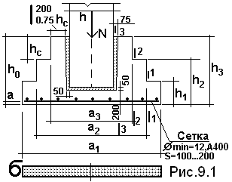 |  | Определение размеров подошвы фундамента  Площадь подошвы фундамента: А=N^{n}/(R₀-γ_{m}H), где R₀-условное расчетное сопротивление грунта; γ_{m}=20кН/м³ - усредненный вес материала фундамента и грунта на обрезе фундамента; Н- глубина заложения фундамента (принимается ориентировочно Н=1м), а₁=√А, σ=N/A≤R₀.  Определение высоты фундамента  Высота фундамента из условия непродавливания: h₃=h₀+a, где h₀=-[(h+b)/4]+0.5√[N/(R_{bt}+σ)], а=0.04 (0.08) м, в зависимости от наличия или отсутствия бетонной подготовки под фундаментом; h,b-размеры поперечного сечения колонны; σ=N/A.  Высота фундамента по конструктивным требованиям:
1) h₃=l_{аn}+250 мм, где l_{an}-длина заделки арматуры колонны диаметра d в фундамент:
$l_{\text{an}}=α⋅l_{0,\text{an}}\frac{A_{s,\text{cal}}}{A_{s,\text{ef}}},$$l_{0,\text{an}}=\frac{R_{s}⋅A_{s}}{R_{\text{bond}}⋅u_{s}}$- базовая длина анкеровки, которая, в свою очередь, зависит от R_{s} – расчетного сопротивления арматуры растяжению; А_{s} и u_{s} – площади поперечного сечения и периметра анкеруемого стержня; $R_{\text{bond}}=η_{1}⋅η_{2}⋅R_{\text{bt}}$- расчетного сопротивления сцепления арматуры с бетоном (η₁ –коэффициент, учитывающий влияние вида поверхности арматуры: η₁=1,5 – для арматуры класса А240, η₁=2 – для арматуры класса В500, η₁=2,5 – для арматуры классов А300, А400, А500; η₂ – коэффициент, учитывающий влияние размера диаметра арматуры: η₂ =1 при d_{s}≤32 мм; η₂ =0,9 при d_{s}=36 мм и d_{s}=40 мм);
A_{s,cal} , A_{s,ef} – площадь, соответственно требуемая по расчету и фактически установленная;
α - коэффициент (α=1 для растянутых стержней и α=0,75 для сжатых стержней).

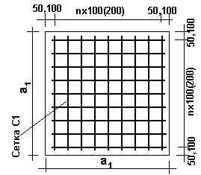  Рис.9.2. К подбору арматуры фундамента | 2)h₃=1,5h+250 мм.  Окончательно выбирается наибольшее значение высоты фундамента h₃.  Определение площади рабочей арматуры.  Фундамент изгибается под действием давления грунта. Так как высота фундамента переменная, при определении площади продольной арматуры рассматривается несколько сечений (см.рис.7.1). Для каждого сечения определяется момент M_{i} и подсчитывается площадь продольной арматуры A_{i}:  М_{i}=0.125σa_{i}(a_{i}-a_{i+1})², A_{i}=M_{i}/(0.9R_{s}h_{0i}).  Окончательно выбирается наибольшее значение площади продольной арматуры. Подбирается сетка С1 (см.рис.9.2). В сетке С1 рабочей является поперечная и продольная арматура.
Исходные данные:
1)расчетные усилия N, N^{n}=N/γ_{f,сред.}, γ_{f,сред.}=1,15; 2)классы бетона и арматуры В15, А400; 3) размеры - см. рис. 9.1 (высота ступеней - 30; 35; 40 см
Задание к разделу №9. Выполнить расчет колонны и фундамента
Таблица П1
ПЛИТЫ ПЕРЕКРЫТИЙ РЕБРИСТЫЕ И МНОГОПУСТОТНЫЕ ДЛЯ МНОГОЭТАЖНЫХ КАРКАСНЫХ ЗДАНИЙ
Эскиз | Марка изделия | Вес, кН
 | Ребристые плиты
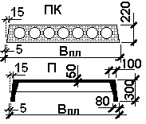 | П1-8АIV, П2-8АIV, П3-8АIV
 | П1,П2,П3 - соответственно рядовая, междуколонная и крайняя ребристая плита; | 19  (2.1кН/м²)
 | 8 - несущая способность в кН/м² плиты (расчетная нагрузка на плиту без учета собственного веса);
 | АIV (А600) - класс напрягаемой арматуры
 | Многопустотные плиты
 | ПК56.15-8Р-АIV
 | ПК56.15-8C-АIV(диаметр отверстий 159мм) | 25
 | ПК56.15-8К-АIV | (2.8кН/м²)
 | ПК - пустотная плита;
 | Р,С,К - соответственно рядовая, междуколонная и крайняя
 | 56.15 - длина и ширина плиты в дм (округленно)
Длина плит составляет 5650 мм, ширина плиты по низу равна В_{пл} минус 10 мм, по верху - В_{пл} минус 40 мм | 8,АIV (А600) - как в марке ребристой плиты
Стандартное расстояние между центрами пустот-185ммм, от центра пустоты до края плиты по низу- 132,5мм | (ГОСТ 21506-87, ГОСТ9561-91)

Таблица П2
КОЛОННЫ ЖЕЛЕЗОБЕТОННЫЕ ДЛЯ МНОГОЭТАЖНЫХ ЗДАНИЙ (ГОСТ 18979-90)
Эскиз | Марка изделия | Вес, кН
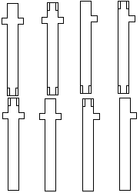
 | 1КНД33.1-2.45 | 14
 | 1КНО42.1-1.23
 | 2КСД42.1-1.23
 | 3КВД48.1-2.40
 | 3КБД33.1-1.23
 | 1,2,3 (в начале марки) - число этажей в пределах высоты колонны;
 | КН,КС,КВ,КБ - соответственно нижняя, средняя, верхняя, бесстыковая (на всю высоту здания) колонна; | Для определения веса:
 | О,Д - соответственно одно- и двухконсольная (в пределах этажа) колонна | Р=γ⋅V,  где
 | 33,42,48 - высота этажа, дм; | V-объем,
 | 1 (после высоты этажа) - тип размера сечения 40х40 см; | γ=25кН/м³
 | 1,2 (после тире) - тип несущей способности консоли (1- предельная продольная сила равна 210 кН, 2 - 300 кН);
 | 23,40,45 - несущая способность ствола колонны (23=2300кН)
 | Размер консоли: 150х150мм
 | Высота надконсольной части -1.05м

Таблица П3
РИГЕЛИ ЖЕЛЕЗОБЕТОННЫЕ ДЛЯ КАРКАСНЫХ ЗДАНИЙ (ГОСТ 18980-90)
Эскиз | Марка изделия | Вес,кН(кН/м)
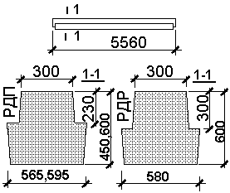
 | РДП4.56-50 | 25,5(4,25)
 | РДП6.56-60 | 37,8(6,30)
 | РОП4.56-30 | 23,5
 | РОП6.56-40 | 33,5
 | РДР6.56-50 | 36,0(6,00)
 | РОР6.56-40 | 33,0(5,50)
 | Р(первый символ) - ригель;
 | Д,О - соответственно ригель одно-, двухполочный;
 | П,Р - соответственно ригель для опирания многопустотых, ребристых плит;
 | 4,56 -высот, длина ригеля дм (округленно);
 | 30,40,50,60 - несущая способность ригеля, кН/м
Таблица П4
Сортамент арматуры
Диаметр | Расчетная площадь поперечного сечения, см², при числе стержней |  |  |  |  |  |  |  |  |  | Масса,
мм | 1 | 2 | 3 | 4 | 5 | 6 | 7 | 8 | 9 | 10 | кг
3 | 0,071 | 0,14 | 0,21 | 0,28 | 0,35 | 0,42 | 0,49 | 0,57 | 0,64 | 0,71 | 0,055
4 | 0,126 | 0,25 | 0,36 | 0,50 | 0,63 | 0,76 | 0,88 | 1,01 | 1,13 | 1,26 | 0,098
5 | 0,196 | 0,39 | 0,59 | 0,79 | 0,98 | 1,18 | 1,37 | 1,57 | 1,77 | 1,96 | 0,154
6 | 0,283 | 0,57 | 0,86 | 1,13 | 1,42 | 1,70 | 1,98 | 2,26 | 2,55 | 2,83 | 0,222
8 | 0,503 | 1,01 | 1,51 | 2,01 | 2,51 | 3,02 | 3,52 | 4,02 | 4,53 | 5,03 | 0,395
10 | 0,789 | 1,57 | 3,36 | 3,14 | 3,93 | 4,71 | 5,50 | 6,28 | 7,07 | 7,85 | 0,617
12 | 1,131 | 2,26 | 3,39 | 4,52 | 5,65 | 6,79 | 7,92 | 9,05 | 10,18 | 11,31 | 0,888
14 | 1,539 | 3,08 | 4,62 | 6,16 | 7,69 | 9,23 | 10,77 | 12,31 | 13,85 | 15,39 | 1,208
16 | 2,011 | 4,02 | 6,03 | 8,04 | 10,05 | 12,06 | 14,07 | 16,08 | 18,10 | 20,11 | 1,578
18 | 2,545 | 5,09 | 7,63 | 10,18 | 12,72 | 15,27 | 17,81 | 20,36 | 22,90 | 25,45 | 1,998
20 | 3,142 | 6,28 | 9,41 | 12,56 | 15,71 | 18,85 | 21,99 | 25,14 | 28,28 | 31,42 | 2,466
22 | 3,801 | 7,60 | 11,04 | 15,02 | 19,00 | 22,81 | 26,61 | 30,41 | 34,21 | 38,01 | 2,984
25 | 4,909 | 9,82 | 14,73 | 19,63 | 24,54 | 29,45 | 34,36 | 39,27 | 44,13 | 49,09 | 3,853
28 | 6,158 | 12,32 | 18,47 | 24,63 | 30,79 | 36,95 | 43,10 | 49,26 | 55,42 | 61,58 | 4,834
32 | 8,042 | 16,08 | 24,13 | 32,17 | 40,21 | 48,25 | 56,30 | 64,34 | 72,38 | 80,42 | 6,313
36 | 10,18 | 20,36 | 30,54 | 40,72 | 50,90 | 61,08 | 71,26 | 81,44 | 91,62 | 101,80 | 7,990
40 | 12,56 | 25,12 | 37,68 | 50,24 | 62,80 | 75,36 | 87,92 | 100,48 | 113,04 | 125,60 | 9,805

Таблица П5
Соотношение между диаметрами стержней при сварке изделия
Диаметр стержня одного направления, мм | 3...12 | 14,16 | 18,20 | 22 | 25...32 | 36,40
Наименьший допустимый диаметр стержня другого направления, мм | 3 | 4 | 5 | 6 | 8 | 10
Таблица П6
Коэффициенты для расчета изгибаемых элементов
ξ | η | Α₀ | ξ | η | Α₀ | ξ | η | Α₀ | ξ | η | Α₀
0,01 | 0,995 | 0,01 | 0,18 | 0,910 | 0,164 | 0,35 | 0,825 | 0,289 | 0,52 | 0,740 | 0,385
0,02 | 0,990 | 0,02 | 0,19 | 0,905 | 0,172 | 0,36 | 0,820 | 0,295 | 0,53 | 0,735 | 0,390
0,03 | 0,985 | 0,03 | 0,20 | 0,900 | 0,180 | 0,37 | 0,815 | 0,302 | 0,54 | 0,730 | 0,394
0,04 | 0,980 | 0,039 | 0,21 | 0,895 | 0,188 | 0,38 | 0,810 | 0,308 | 0,55 | 0,725 | 0,399
0,05 | 0,975 | 0,049 | 0,22 | 0,890 | 0,196 | 0,39 | 0,805 | 0,314 | 0,56 | 0,720 | 0,403
0,06 | 0,970 | 0,058 | 0,23 | 0,885 | 0,203 | 0,40 | 0,800 | 0,320 | 0,57 | 0,715 | 0,408
0,07 | 0,965 | 0,068 | 0,24 | 0,880 | 0,211 | 0,41 | 0,795 | 0,326 | 0,58 | 0,710 | 0,412
0,08 | 0,960 | 0,077 | 0,25 | 0,875 | 0,219 | 0,42 | 0,790 | 0,332 | 0,59 | 0,705 | 0,416
0,09 | 0,955 | 0,086 | 0,26 | 0,870 | 0,226 | 0,43 | 0,785 | 0,338 | 0,60 | 0,700 | 0,420
0,10 | 0,950 | 0,095 | 0,27 | 0,865 | 0,234 | 0,44 | 0,780 | 0,343 | 0,61 | 0,695 | 0,424
0,11 | 0,945 | 0,104 | 0,28 | 0,860 | 0,241 | 0,45 | 0,775 | 0,349 | 0,62 | 0,690 | 0,428
0,12 | 0,940 | 0,113 | 0,29 | 0,855 | 0,248 | 0,46 | 0,770 | 0,354 | 0,63 | 0,685 | 0,432
0,13 | 0,935 | 0,122 | 0,30 | 0,850 | 0,255 | 0,47 | 0,765 | 0,359 | 0,64 | 0,680 | 0,435
0,14 | 0,930 | 0,130 | 0,31 | 0,845 | 0,262 | 0,48 | 0,760 | 0,365 | 0,65 | 0,675 | 0,439
0,15 | 0,925 | 0,139 | 0,32 | 0,840 | 0,269 | 0,49 | 0,755 | 0,370 | 0,66 | 0,672 | 0,442
0,16 | 0,920 | 0,147 | 0,33 | 0,835 | 0,276 | 0,50 | 0,750 | 0,375 | 0,67 | 0,665 | 0,446
0,17 | 0,915 | 0,156 | 0,34 | 0,830 | 0,282 | 0,51 | 0,745 | 0,380 | 0,68 | 0,660 | 0,449
Таблица П7
Марка бутобетона с рваным | Расчетное сопротивление R сжатию бутобетона при марке бетона
бутовым камнем | М200 | М150 | М100 | М75 | М50 | М35
М200 и выше | 4,0 МПа | 3,5 МПа | 3,0 МПа | 2,5 МПа | 2,0 МПа | 1,7 МПа
М100 | - | - | - | 2,2 МПа | 1,8 МПа | 1,5 МПа
М50 (или с кирпичным боем) | - | - | - | 2,0 МПа | 1,7 МПа | 1,3 МПа
Таблица П8
Прочностные и деформативные характеристики арматуры и бетона, МПа
Класс | ∅,мм | R_{sn} | R_{s} | R_{sw} | R_{sc} | E_{s} | Класс | R_{bn} | R_{b} | R_{btn} | R_{bt} | E_{b}
A240 | 6-40 | 240 | 215 | 170 | 215 | 200000 | В10 | 7,5 | 6,0 | 0,85 | 0,56 | 19000
A400 | 6-40 | 400 | 355 | 285 | 355 | 200000 | В15 | 11,0 | 8,5 | 1,10 | 0,75 | 24000
A500 | 10-40 | 500 | 435 | 300 | 435 | 200000 | В20 | 15,0 | 11,5 | 1,35 | 0,90 | 27500
A600 | 10-40 | 600 | 520 | - | 470 | 200000 | В25 | 18,5 | 14,5 | 1,55 | 1,05 | 30000
A800 | 10-32 | 800 | 695 | - | 500 | 200000 | В30 | 22,0 | 17,0 | 1,75 | 1,15 | 32500
A1000 | 10-32 | 1000 | 830 | - | 500 | 200000 | В35 | 25,0 | 19,5 | 1,95 | 1,30 | 34500
В500 | 3-12 | 500 | 415 | 300 | 415 | 200000 | В40 | 29,0 | 22,0 | 2,10 | 1,40 | 36000
Соответствие: |  | А500-А800 ⇒В20 |  |  | А1000 ⇒В30 |  | В45 | 32,0 | 25,0 | 2,25 | 1,50 | 37000
Таблица П9
Марка | Расчетное сопротивление кладки сжа- |  |  |  |  |  | Коэффициент продольного изгиба ϕ
кир- | тию R[МПа]при марке раствора |  |  |  |  |  | при действии нагрузки
пича | М200 | М150 | М100 | М75 | М50 | М25 | Гибкость  λ = l₀/h | длительном | кратковременном
М300 | 3,9 | 3,6 | 3,3 | 3,0 | 2,8 | 2,5 | Гибкость  λ = l₀/h | длительном | кратковременном
М250 | 3,6 | 3,3 | 3,0 | 2,8 | 2,5 | 2,2 | Гибкость  λ = l₀/h | длительном | кратковременном
М200 | 3,2 | 3,0 | 2,7 | 2,5 | 2,2 | 1,8 | 6 | 0,92 | при λ=10 ⇒ ϕ=0,90  при λ=20 ⇒ ϕ=0,85
М150 | 2,6 | 2,4 | 2,2 | 2,0 | 1,8 | 1,5 | 10 | 0,90 | при λ=10 ⇒ ϕ=0,90  при λ=20 ⇒ ϕ=0,85
М125 | - | 2,2 | 2,0 | 1,9 | 1,7 | 1,4 | 15 | 0,83 | при λ=10 ⇒ ϕ=0,90  при λ=20 ⇒ ϕ=0,85
М100 | - | 2,0 | 1,8 | 1,7 | 1,5 | 1,3 | 20 | 0,70 | при λ=10 ⇒ ϕ=0,90  при λ=20 ⇒ ϕ=0,85
Таблица П10
Допустимая ширина раскрытия трещин |  | Предельно допустимые прогибы конструкций
А600 | a_{crc1}=0,4мм,a_{crc2}=0,3мм | балки и пииты при пролете L=6м | f=(1/200)L
А800, А1000 | a_{crc1}=0,3мм,a_{crc2}=0,2мм
